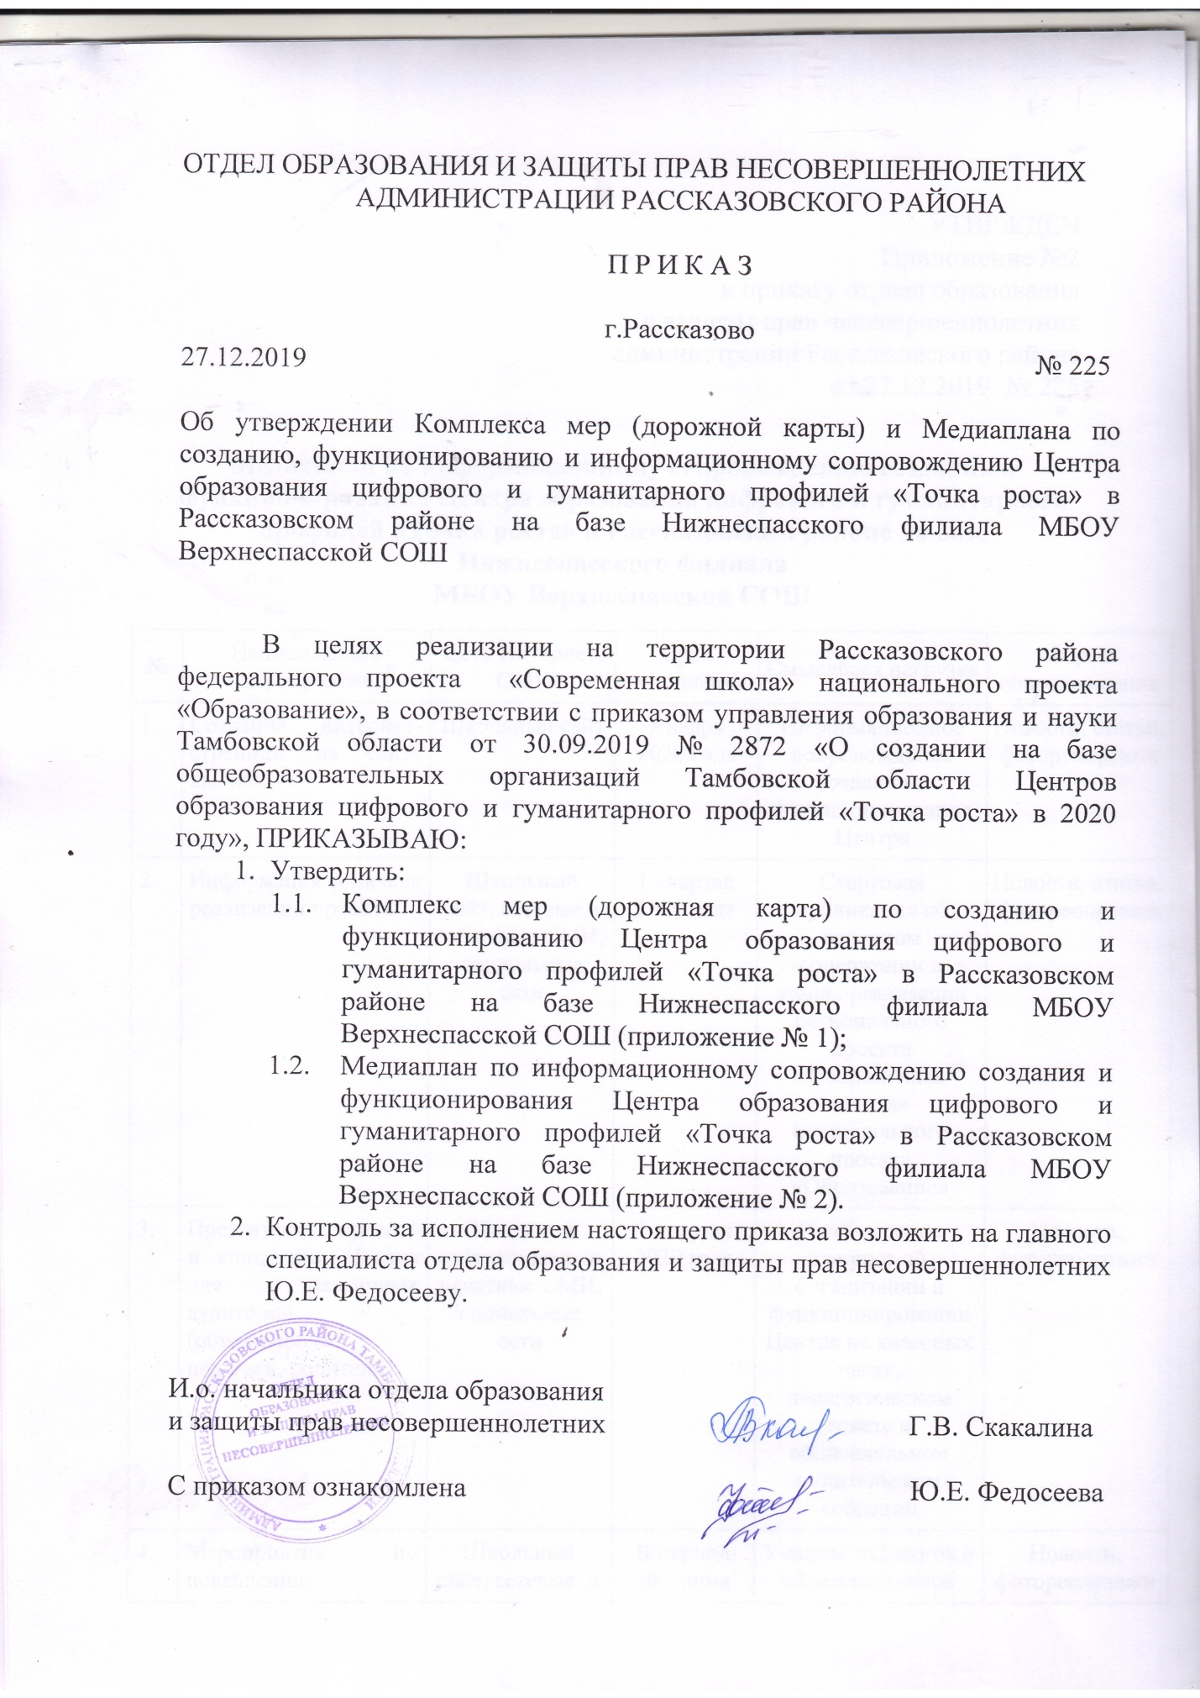

УТВЕРЖДЕН
Приложение №1
к приказу отдела образования
и защиты прав несовершеннолетних
администрации Рассказовского района
от 27.12.2019. № 225

Комплекс мер (дорожная карта) по созданию и функционированию Центра образования цифрового и гуманитарного профилей «Точка роста» в Рассказовском районе на базе Нижнеспасского филиала
МБОУ Верхнеспасской СОШ
№ | Наименование мероприятия | Ответственный | Результат | Срок
 | Утверждение медиаплана по информационному сопровождению создания Центра «Точка роста» | Отдел образования и защиты прав несовершеннолетних администрации Рассказовского района | Приказ отдела образования и защиты прав несовершеннолетних администрации Рассказовского района | Декабрь 2019 года
 | Создание интернет-страницы на сайте школы | Директор МБОУ Верхнеспасской СОШ, заведующий Нижнеспасским филиалом, руководитель Центра | Ведение интернет-страницы на сайте школы | Январь 2020 года
 | Рассмотрение вопроса о организации и функционирования Центра на педагогическом совете и общешкольном родительском собрании | Директор МБОУ Верхнеспасской СОШ, заведующий Нижнеспасским филиалом | Протокол педагогического совета  Протокол родительского собрания | 1 квартал 2020 года
 | Утверждение положения о деятельности Центра на базе Нижнеспасского филиала МБОУ Верхнеспасской СОШ | Директор МБОУ Верхнеспасской СОШ | Приказ о создании Центра в Нижнеспасском филиале МБОУ Верхнеспасской СОШ  в соответствии с методическими рекомендациями | Март  2020 года
 | Согласование и утверждение типового дизайн-проекта и зонирование Центра | Директор МБОУ Верхнеспасской СОШ | Письмо и акт ведомственного проектного офиса | Январь-февраль 2020 года
 | Согласование объема финансового обеспечения (калькуляция операционных расходов) на функционирование Центра по статьям расходов | Директор МБОУ Верхнеспасской СОШ | Письмо и акт ведомственного проектного офиса | Январь-февраль 2020 года
 | Согласование перечня оборудования согласно Методическим рекомендациям Министерства просвещения Российской Федерации | Директор МБОУ Верхнеспасской СОШ | Письмо и акт ведомственного проектного офиса | 1 квартал 2020 года
 | Анализ и подбор кадрового состава Центра | Директор МБОУ Верхнеспасской СОШ, заведующий Нижнеспасским филиалом | Приказ МБОУ Верхнеспасской СОШ о внесении изменений в штатное расписание | 1 квартал 2020 года
 | Повышение квалификации (профмастерства) сотрудников и педагогов Центра, обучение новым технологиям преподавания предметной области «Технология», «Математика и Информатика», «Физическая культура» и «Основы безопасности жизнедеятельности», в том числе:  1. Анализ и подбор кадрового обеспечения Центров;  2. Обеспечение участия педагогов и сотрудников в повышении квалификации на он-лайн платформе (в дистанционной форме), проводимым ведомственным проектным офисом национального проекта «Образование»  3. Обеспечение участия педагогического состава в очных курсах повышения квалификации, программах переподготовки кадров, проводимым ведомственным проектным офисом национального проекта «Образование» | Директор МБОУ Верхнеспасской СОШ, заведующий Нижнеспасским филиалом, руководитель Центра | Мониторинг РОИВ/РВПО  Письмо РОИВ/РВПО о кадровом составе  Свидетельство о повышении квалификации  Отчет по программам переподготовки кадров | Согласно отдельному графику проектного офиса нацпроекта «Образование»
 | Приобретение мебели и ремонт помещений:  - подготовка технического задания согласно рекомендуемого инфраструктурного листа;  - объявление конкурсных закупочных процедур;  - косметический ремонт, приведение площадок  образовательных организаций в соответствие с фирменным стилем «Точка роста» | Директор МБОУ Верхнеспасской СОШ, Директор МБОУ Верхнеспасской СОШ, заведующий Нижнеспасским филиалом | Государственные  (муниципальные)  контракты на поставку  оборудования, договора с подрядными организациями | 1 квартал 2020 года
 | Приемка, установка и наладка оборудования | Директор МБОУ Верхнеспасской СОШ, заведующий Нижнеспасским филиалом | Акт приема-передачи, акт выполненных работ | Июль-август 2020 года
 | Проведение ремонтных работ кабинетов и рекреации | Директор МБОУ Верхнеспасской СОШ, заведующий Нижнеспасским филиалом | Акт выполненных работ | Июнь-август 2020 года
 | Подготовка еженедельного отчета и презентационных материалов по созданию Центра | Отдел образования и защиты прав несовершеннолетних администрации Рассказовского района, директор МБОУ Верхнеспасской СОШ | Отчет | Июнь-август 2020 года (еженедельно)
 | Завершение косметических ремонтов, приведение образовательных площадок в соответствие с фирменным стилем Центра | Директор МБОУ Верхнеспасской СОШ, заведующий Нижнеспасским филиалом | Акт выполненных работ  Отчет  руководителя филиала | Август 2020 года
 | Разработка и утверждение основных и дополнительных образовательных программ, реализуемых в соответствии с целями и задачами Центра, в соответствии с методическими комплексами | Директор МБОУ Верхнеспасской СОШ, заведующий Нижнеспасским филиалом, руководитель и педагоги Центра | Приказ МБОУ Верхнеспасской СОШ об утверждении программ | 1 полугодие 2020 года
 | Разработка и согласование плана работы Центра | Директор МБОУ Верхнеспасской СОШ, заведующий Нижнеспасским филиалом, руководитель Центра | План работы | Август 2020 года
 | Организация набора детей, обучающихся по программам Центра | Директор МБОУ Верхнеспасской СОШ, заведующий Нижнеспасским филиалом, руководитель Центра | Приказ о зачислении учащихся | Август-сентябрь  2020 года
 | Открытие Центра в единый день | Директор МБОУ Верхнеспасской СОШ, заведующий Нижнеспасским филиалом, руководитель Центра | Информационное освещение в сети Интернет и СМИ | Сентябрь 2020 года
 | Работа Центра  Поддержание интереса к работе Центра  Общее информационное сопровождение | Директор МБОУ Верхнеспасской СОШ, заведующий Нижнеспасским филиалом, руководитель Центра | Информационное освещение в сети Интернет и СМИ | С сентября 2020 года

УТВЕРЖДЕН
Приложение №2
к приказу отдела образования
и защиты прав несовершеннолетних
администрации Рассказовского района
от 27.12.2019. № 225

Медиаплан по информационному сопровождению создания и функционирования Центра образования цифрового и гуманитарного профилей «Точка роста» в Рассказовском районе на базе Нижнеспасского филиала
МБОУ Верхнеспасской СОШ
№ | Наименование мероприятия | Сеть Интернет, СМИ | Срок исполнения | Смысловая нагрузка | Форма сопровождения
 | Создание интернет-страницы на сайте школы | Школьный сайт | Январь 2020 года | Информационное сопровождение создания и функционирования Центра | Новости, статьи, фоторепортажи
 | Информация о начале реализации проекта | Школьный сайт, сетевые и печатные СМИ, социальные сети | 1 квартал 2020 года | Стартовая публикация об основном содержании и этапах реализации регионального проекта «Современная школа» национального проекта «Образование» | Новости, статьи, фоторепортажи
 | Презентация проекта и концепции Центра для различных аудиторий (обучающиеся, педагоги, родители) | Школьный сайт, сетевые и печатные СМИ, социальные сети | 1 квартал 2020 года | Рассмотрение вопроса об организации и функционировании Центра на классных часах, педагогическом совете и общешкольном родительском собрании | Новости, фоторепортажи
 | Мероприятия по повышению квалификации педагогов Центра с привлечением региональных и федеральных экспертов и тьюторов | Школьный сайт, сетевые и печатные СМИ, социальные сети | В период обучения педагогов Центра | Участие педагогов в образовательной сессии и отзывы по итогам курсовой подготовки | Новости, фоторепортажи
 | Начало ремонтных работ в помещениях Центра | Школьный сайт, сетевые и печатные СМИ, социальные сети | Июнь 2020 года | Фотофиксация первоначального состояния помещений для последующего сравнения | Новости, статьи, фоторепортажи
 | Проведение ремонтных работ кабинетов, рекреации и брендирование помещений | Школьный сайт, социальные сети | Июнь-август 2020 года  (1 раз в 2 недели) | Подготовка презентационных материалов по ремонту помещений для создания Центра | Новости, статьи, фоторепортажи
 | Установка и наладка оборудования | Школьный сайт, социальные сети | По мере поставки оборудования | Информация об оснащении Центра, использовании оборудования и доступе граждан к ресурсам Центра | Новости, фоторепортажи
 | Завершение ремонтных работ в помещениях Центра | Школьный сайт, сетевые и печатные СМИ, социальные сети | Август  2020 года | Фотофиксация окончательного состояния отремонтированных и оборудованных помещений | Новости, статьи, фоторепортажи
 | Организация набора детей, обучающихся по программам Центра  Запуск рекламной кампании | Школьный сайт, сетевые и печатные СМИ, социальные сети | Август-сентябрь 2020 года | Информация об условиях приема и обучения детей посредством  онлайнрекламы, распространения буклетов и плакатов (в том числе в школьных автобусах), организации «горячей линии» (телефон, Интернет) | Новости, статьи, фоторепортажи
 | Торжественное открытие Центра в единый день | Школьный сайт, сетевые и печатные СМИ, социальные сети | Сентябрь 2020 года | Фото и видео для дальнейшего использования в работе | Новости, интервью, фоторепортажи
 | Поддержание интереса к работе Центра и общее информационное сопровождение | Школьный сайт, сетевые и печатные СМИ, социальные сети | С сентября 2020 года | Отзывы родителей, педагогов и обучающихся о работе Центра, публикации статистических данных и мониторинговых исследований, анкетирование и/или опрос о реализации проекта | Новости, интервью, фоторепортажи

